Home

School*er
МОУ «Гимназия № 9»

Читайте в этом выпуске:
О Дне гимназиста 1
Передача гимназической эстафеты 2
Досуг на предстоящих каникулах 3-4
Интересные праздники, о которых мы не знали 5
Реклама:
Немного об истории… 6

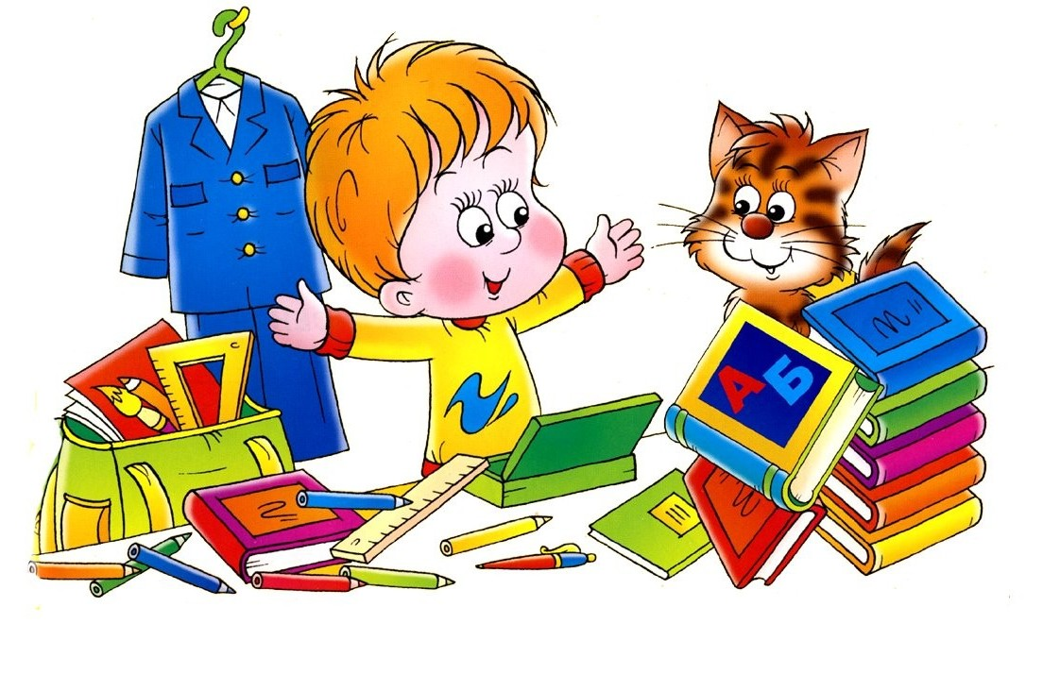

Ноябрь 2011#2
ДЕНЬ ГИМНАЗИСТА.
По традиции каждый год в нашей гимназии проходит День Гимназиста. В ряды гимназистов вливаются первоклассники, которые в течение месяца заслуживали носить почетное Звание Гимназиста.
Первоклассники произносят клятву верности гимназическому братству. Песни и танцы создают атмосферу красивого праздника. Дети, учителя, родители - все вместе радуются, волнуются - это всё приятные моменты.
В нашей гимназии ежегодно проходит концерт для будущих гимназистов. Каждый вкладывает в номер душу и искренне, от всего сердца поздравляет ребят с их праздником. Все мы запомнили этот праздник на всю свою жизнь, ведь он очень важен.

Ты пока не карьерист,
Просто мелкий гимназист,
С поступленьем поздравляем,
Лучшим быть всегда желаем!
Дружен будь, люби детей,
Уважай учителей!
И успех к тебе придет,
И награду принесет!
Ученье — свет, так говорят,
Ты детству — помаши,
Теперь занятья предстоят,
Уже не дважды три.
Гимназия — не буквари,
А по сильней, учти,
Освоить много предстоит,
Но ты вперед иди.

Наши гимназисты.
Первоклассники по праву могут считать этот праздник своим. Ведь именно для них организуется концерт, где одиннадцатиклассники торжественно посвящают их в гимназисты.

Будущие гимназисты на уроке со своей первой учительницей
Будаковой Татьяной Сергеевной.

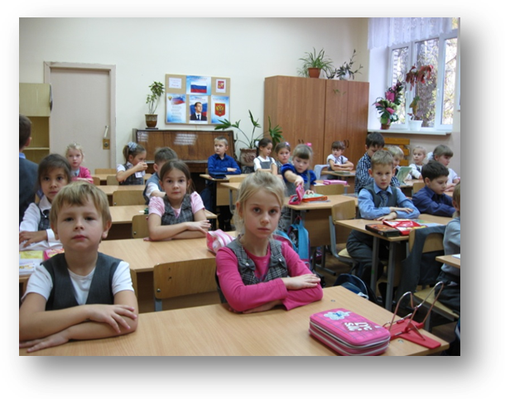

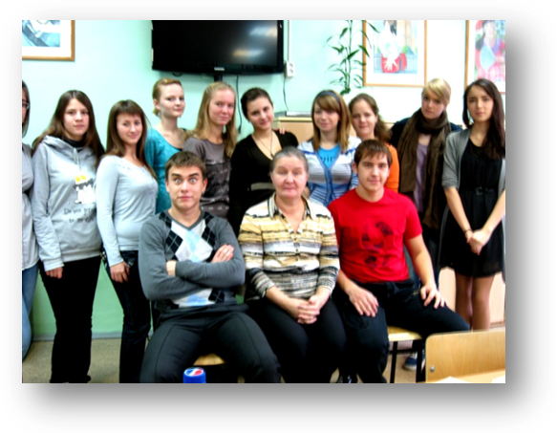
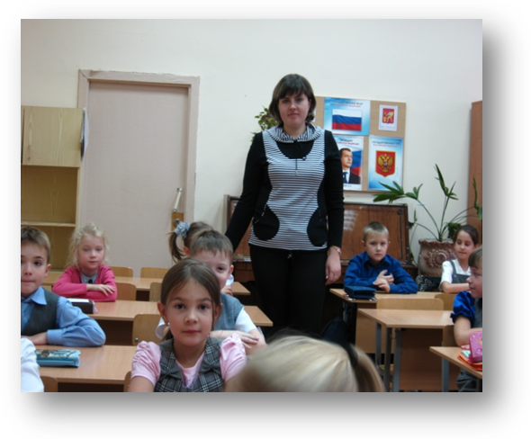

А это наши одиннадцатиклассники со своим классным руководителем Аристовой Еленой Михайловной.

А вы уже успели посмотреть?
У нас была целая неделя каникул. Разве можно придумать занятие лучше, чем поход с друзьями в кинотеатр?
Кот в сапогах.

Год выпуска: 2011
Жанр: мультфильм, фэнтези, комедия, приключения.
Продолжительность: 85мин.
В ролях: Антонио Бандерас, Уолт Дорн, Алекс Мендоза.

Описание: Мечи содрогнутся от удара и сердца не выдержат в приключении нашего любимого персонажа из Шрэка — кота в сапогах. Это приключение будет особенным: кот объединяется с умным Шалтай-Болтаем и смекалистой Китти, чтобы украсть знаменитого Гуся, несущего золотые яйца. Все самое интересное впереди...
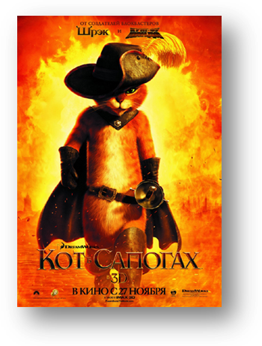

Заражение.

Год выпуска:2011
Режиссер: Стивен Соднрберг
Продолжительность:106 мин.
Возрастные ограничения:просмотр не желателен лицам до 13 лет.
В ролях:Кейт Уинслет, Мэтт Дэймон, Гвинет Пэлтроу.
Описание:
Международная организация врачей совместно с Центром по контролю и профилактике заболеваний США пытается помешать распространению смертельного вируса. Мир чувствует себя в полной безопасности. Пока на одном из светских вечеров в шикарном отеле типичного мегаполиса не происходит таинственное заражение гостей. Вирус начинает распространяться с невероятной скоростью.ченные бьют тревогу - вирус неизвестен, а значит, против него еще нет вакцины…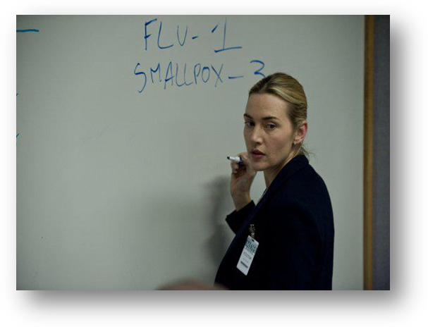

Паранормальное явление 3.

Год выпуска:2011.
Жанр:Ужасы.
Продолжительность:100 мин.
В ролях:Марк Фредерикс, Кэти Фезерстон,

Описание:Действие фильма разворачивается в 1988 году. В доме, где живет семья с двумя детьми, начинают происходить странные вещи. Случилось это после того, как девочки Кэти и Кристи решили вызвать дух Кровавой Мэри и заснять все происходящее на видеокамеру. Никто не мог представить себе последствий детской шалости…

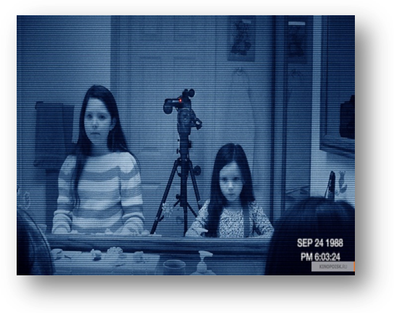

Морская бригада.

Год выпуска: 2011
Жанр:Мультфильм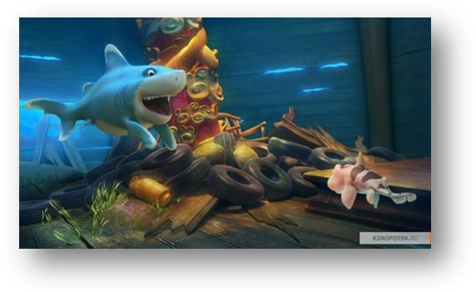
Возрастные ограничения: Нет.
Описание:История повествует о двух акулах — закадычных друзьях Папе и Джулиусе. Пап, относящийся к редкому виду бамбуковых акул, однажды находит икру, из которой должно вот-вот появиться на свет потомство новых акул. Но браконьеры находят икру и забирают ее себе. Пап пытается сделать все возможное для того, чтобы спасти детей. Как раз в это время умный осьминог Пауль изобретает машину, в которой рыбы могут выходить на сушу. Здесь-то и начинаются самые настоящие приключения…

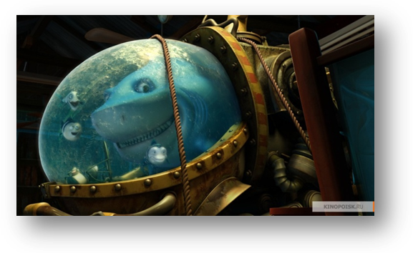

Праздники, о которых мы ничего не знаем.

Обезьяний пир,Индия. Да, каждый год жители одной из провинций нагромождают на стол огромное количество всяких вкусностей. Это делается в честь бога Рамы и его обезьяньего воинства - ведь именно оно помогло богу справиться со многими врагами. Стол, сам по себе немаленький, накрывают фруктами, овощами и прочими вкусными вещами. Потом на это пиршество "приглашается" 600 обезьян. Представляете, какое огромное количество животных сбегается сюда?

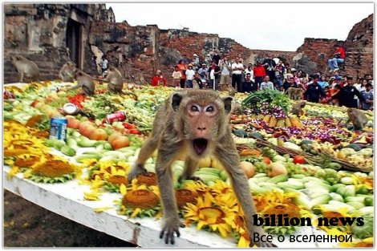

Фестиваль красок, Индия. Этот необычный праздник проходит в Нью-Дели. Фестиваль красок - не просто развлечение, это праздник, посвященный приходу весны. В этот день индусы изгоняют зло, отмечая возрождение жизни. По легенде, именно в этот день погиб злой демон Холика. В каждом городе Индии зажигают костры, празднуя завершение "злого" периода. Это все вечером и ночью.
А вот утром люди обливаются окрашенной водой, становясь все более похожими на разноцветную радугу.

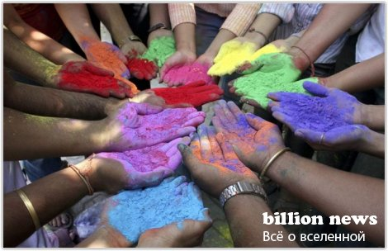

Апельсиновое побоище,Италия. Побоище происходит каждый год в городе Иврея. Отметим, что это празднество начали отмечать еще в 12 веке, так что оно имеет глубокие исторические корни.
Участники фестиваля разделяются на девять команд, и единственная задача каждой из команд - победить друг дружку. Для того, чтобы показать, что вы не участвуете в празднике, нужно одеть красную шапочку, и никто не будет в вас швырять апельсинами. Кстати, не в пример томатам, апельсины бьют довольно больно.
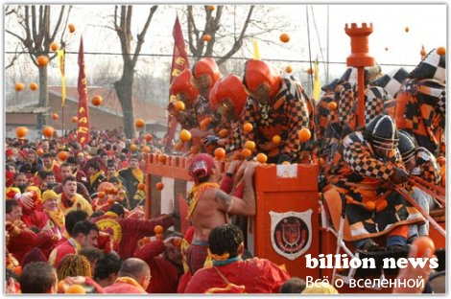

Реклама.
Немного об истории «Coca-Cola».
Напиток «Кока-кола» был придуман в Атланте (штат Джорджия, США) 8 мая1886 года. Его автор — фармацевт Джон Стит Пембертон, бывший офицер американской Армии конфедерации (есть легенда, что его придумал фермер, который продал свой рецепт Джону Ститу за 250$, о чём Джон Стит якобы сказал в одном из своих интервью). Название для нового напитка придумал бухгалтерПембертона Фрэнк Робинсон, который также, владея каллиграфией, написал слова «Coca-Cola» красивыми фигурными буквами, до сих пор являющимися логотипом напитка.

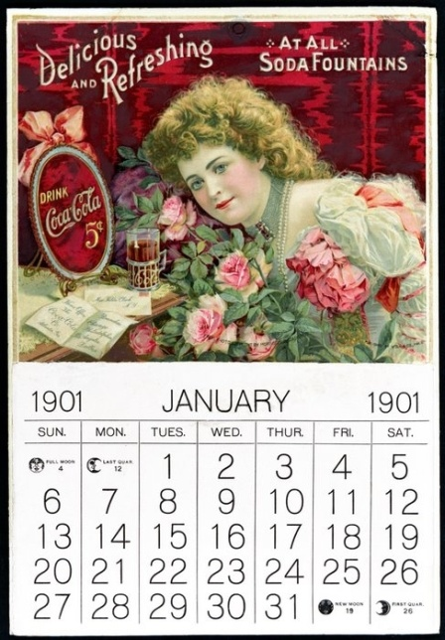
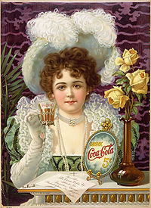

Основные ингредиенты кока-колы были таковы: три части листьев коки на одну часть орехов тропического дерева колы. Получившийся напиток был запатентован как лекарственное средство «от любых нервных расстройств» и начал продаваться через автомат в крупнейшей городской аптеке Джекоба в Атланте.
Сейчас напиток распространён по всему миру.



Газету выполнили:
Редактор: Балакирева Виктория.
Зам. редактора: Пермякова Мария.
Главные помощники: Филимонова Александра, Волкова Екатерина.

